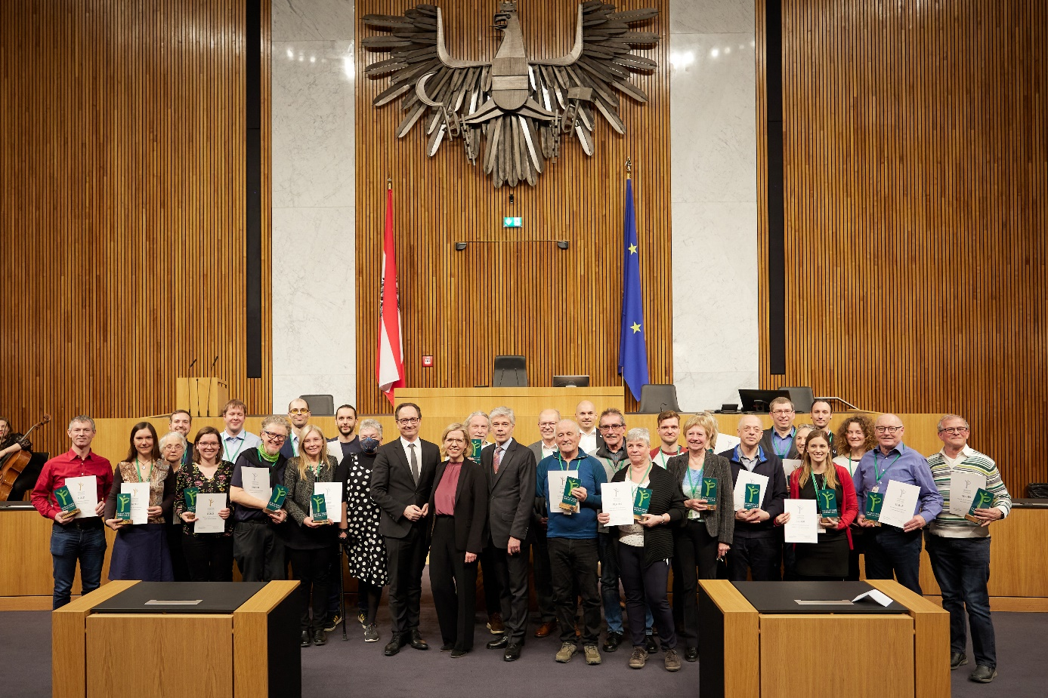
Bild 1: Gruppenfoto der GewinnerInnen der passathon TROPHY 2022 im neuen Nationalratssaal des Parlaments nach der Auszeichnungsüberreichung mit Klimaministerin Leonore Gewessler, Bundesratspräsident Günter Kovacs, Parlamentsdirektor Harald Dossi und den passathon Organisatoren Markus und Günter Lang; Copyright: Parlamentsdirektion/Thomas Topf
passathon TROPHY 2022 im Parlament verliehen
passathon-Leuchttürme Vorbilder für Renovierungswelle und Nullemissionsgebäude
Wenn auf Einladung der Parlamentsdirektion 43 SiegerInnen bei der ersten Veranstaltung im neu eröffneten Parlament die passathon TROPHY 2022 verliehen bekommen, dann hat dies eine sehr große Bedeutung. Nicht nur, dass dies die Besten von 900 TeilnehmerInnen beim passathon 2022 – RACE FOR FUTURE waren, die zusammen auf 100.000 km ganze 30.050-mal passathon-Leuchttürme mit dem Rad entdeckten. Vielmehr sind diese GewinnerInnen BotschafterInnen, dass es für die Klima- und Energiekrise längst bewährte Lösungen gibt. In 225 Orten zeigten die 608 klimaschonensten Gebäude Österreichs – einschließlich dem neu renovierten Parlament - eindrucksvoll wie Energieunabhängigkeit und Klimaneutralität bis 2040 bei allen Gebäuden umgesetzt werden kann. Der heurige passathon 2023 startet am 7. April mit rund 660 Leuchttürmen wieder in ganz Österreich.
Mit der Neueröffnung des in fünfjähriger Generalsanierung auf klimaaktiv Gold Standard zukunftsfitten Parlaments widmete sich die erste öffentliche Veranstaltung ganz dem Thema Klimaschutz – ein gutes Omen. „Das wunderbar neue Parlamentsgebäude ist ein wahres Leuchtturmprojekt für klimafreundliches Sanieren. Es zeigt vor, wie höchste architektonische Qualität mit den strengen Anforderungen von Denkmalschutz, Klimaschutz und Energieeffizienz in Einklang gebracht werden kann und setzt wichtige Impulse für die Sanierung vergleichbarer Gebäude“, so Klimaschutzministerin Leonore Gewessler.
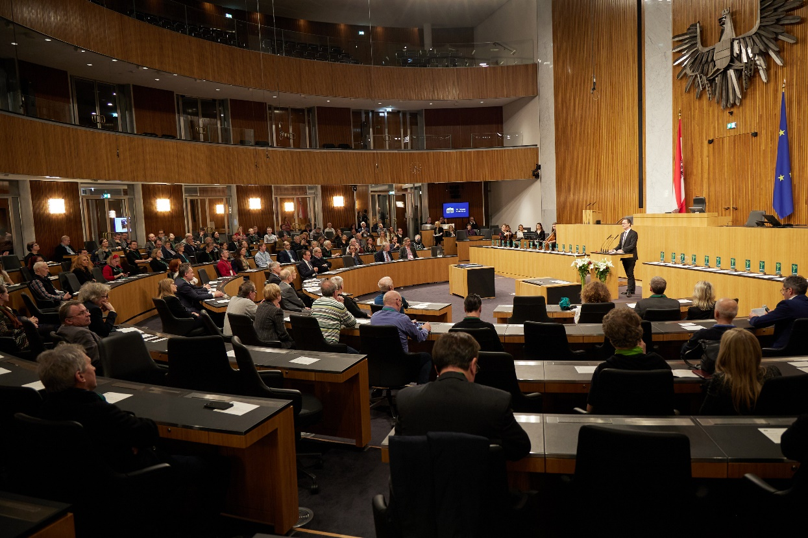
Bild 2: Die erste Veranstaltung im neu renovierten Parlament widmete sich ganz dem Thema Klimaschutz – ein gutes Omen; Copyright: Parlamentsdirektion/Thomas Topf

„Mit der Sanierung des Hohen Hauses ist uns ein zukunftsweisender Schritt gelungen. Die Renovierung wurde auf Basis eines breiten parlamentarischen Konsenses nach den besonders anspruchsvollen Kriterien der Initiative klimaaktiv des Klimaschutzministeriums umgesetzt. Wir haben damit ein modernes Arbeitsparlament für künftige Generationen geschaffen. Umso mehr freut es mich, dass das historische Parlamentsgebäude eines jener Klimaschutzobjekte ist, die im Rahmen des passathon per Rad erkundet werden können", so Parlamentsdirektor Harald Dossi.
„Die nachhaltigen Leuchtturmprojekte, die im Rahmen des passathon besucht werden konnten, sind sehr gute Beispiele gegen die Energie- und Klimakrise. Das ist eine großartige Initiative, und ich möchte mich bei den Organisatoren sowie bei allen Teilnehmerinnen und Teilnehmern sehr herzlich bedanken. Durch ihre Teilnahme haben sie persönlich ein kräftiges Zeichen für Nachhaltigkeit, gegen die Energie- und Klimakrise gesetzt. Und ich möchte auch den Gewinnern der passathon-Trophy sehr herzlich gratulieren. Es ist herausragend und bewundernswert, was sie geleistet haben,“ zeigt sich Bundesratspräsident Günter Kovacs beeindruckt. Und weiter: „Es freut mich ganz besonders, dass eines dieser Leuchtturmprojekte auch das sanierte Parlamentsgebäude war und das Parlament die Auszeichnungen „klimaaktiv Gold“ und „ÖGNB Gold“ erhalten hat. Ich möchte mich daher im Namen aller, die einen Beitrag zur Sanierung des Parlaments geleistet haben, sehr herzlich bedanken. Das ist eine große Auszeichnung und Anerkennung, zumal schon bei der Planung großer Wert auf das Thema Nachhaltigkeit gelegt wurde.“
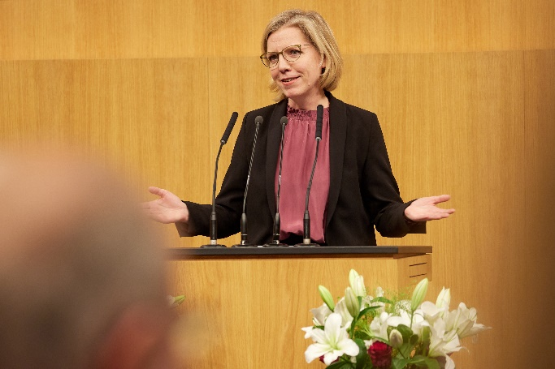 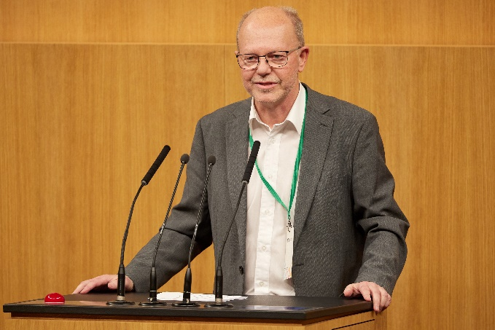
Bild 3+4: Klimaschutzministerin Leonore Gewessler und passathon Organisator Günter Lang bei ihren Ansprachen im Parlament im Rahmen der Verleihungszeremonie; Copyright: Parlamentsdirektion/Thomas Topf

passathon Vorbild für Renovierungswelle und Nullemissionsgebäude
Auf Gebäude entfallen EU-weit 40 % des Energieverbrauchs und 36 % der energiebedingten Treibhausgasemissionen. Die am 14.02.2023 ebenfalls im Parlament diskutierte Neufassung der EU-Richtlinie zur Gesamtenergieeffizienz von Gebäuden soll eine Renovierungswelle im Einklang mit dem Grundsatz „Energieeffizienz zuerst“ auslösen und im Neubau nur noch Nullemissionsgebäude zulassen, damit bis 2040 der Gebäudesektor klimaneutral wird.
„Davon sind die aktuellen Normen, Bauordnungen und Förderrichtlinien der Bundesländer noch weit entfernt und handeln sich so EU-Strafzahlungen ein. Allein seit 2010 wurden 130 Millionen Quadratmeter Neubauten in Österreich errichtet, die so einen Mehrverbrauch von 3,5 TWh Endenergie pro Jahr verursachen. Dies entspricht dem gesamten jährlichen Gasverbrauch von Burgenland und Vorarlberg,“ machte der passathon-Organisator Günter Lang auf die Dringlichkeit aufmerksam.
Dem gegenüber beweisen die 608 passathon-Leuchttürme seit einem Vierteljahrhundert, dass energieeffizientes Bauen und Sanieren auf höchstem Niveau wirtschaftlich ist und der minimale Energiebedarf zu 100 Prozent am eigenen Grundstück gedeckt werden kann. Bei Neubauten ebenso wie den 132 Altbausanierungen. Mit einer Energiebezugsfläche von 1,68 Millionen Quadratmetern sparen sie sich so jährlich viele Millionen Euro an Energiekosten. Den Energieverbrauch von Gebäuden um 80 Prozent zu senken, sichert eine nachhaltige und kostengünstige Versorgung mit Erneuerbarer Energie.

Weltweit größte Outdoor-Event für klimafittes Bauen und Sanieren
Mit 608 passathon-Leuchttürme war der passathon 2022 der weltweit größte Outdoor-Event für klimafittes Bauen und Sanieren und stellte damit die weltweite Vorreiterrolle Österreichs unter Beweis. Auf 27 Routenvorschlägen konnte die Bevölkerung in allen neun Bundesländern auf einer Radstrecke von 2.000 km mit 18.860 Höhenmetern über einen Zeitraum von sechs Monaten von 8. April bis 8. Oktober 2022 die vorbildlichen Gebäude erkunden. Gleich 30.050-mal wurde davon beim RACE FOR FUTURE Gebrauch gemacht.
43 PASSATHON TROPHIES 2022 in PLATIN, GOLD und SILBER vergeben
Neben der Verleihung der klimaaktiv Gold-Plakette an das Parlament wurden den 43 SiegerInnen die passathon TROPHY 2022 von Bundesministerin Leonore Gewessler, Bundesratspräsident Günter Kovacs und Parlamentsdirektor Harald Dossi im Parlament verliehen. Die beiden Erstplatzierten schafften alle 608 passathon-Leuchttürme in nur 4 Monaten einzusammeln und sich so den Sieg der passathon Trophy zu sichern. Das Ehepaar Marina und Johann Kreusch-Kessler aus Vorarlberg besuchte alle Leuchttürme gemeinsam. Am dritten Platz folgte ihnen Markus Malzer aus Oberösterreich mit 411 gesammelten Leuchttürmen. Er ist nicht nur begeisterter Radler, sondern arbeitet auch in einem der passathon Leuchttürme. Dahinter folgen Vorjahreszweite Brigitte Rafael mit 367 und Vorjahressieger Christian Rettenbacher mit 334 passathon-Leuchttürmen. Auch dieses Jahr war der Frauenanteil mit 9 Frauen unter den Top 20 sehr hoch.
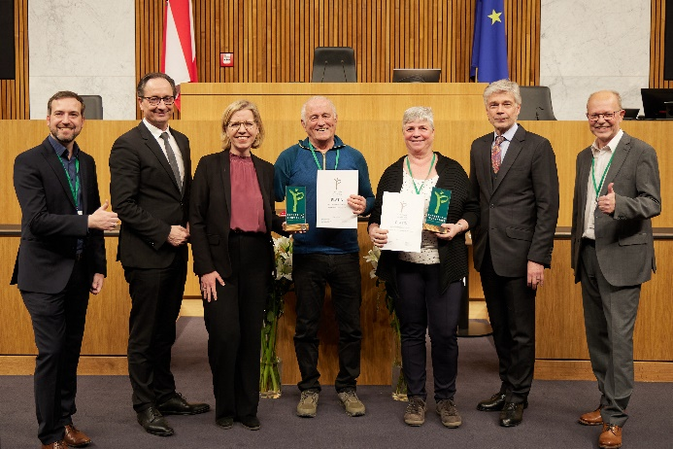 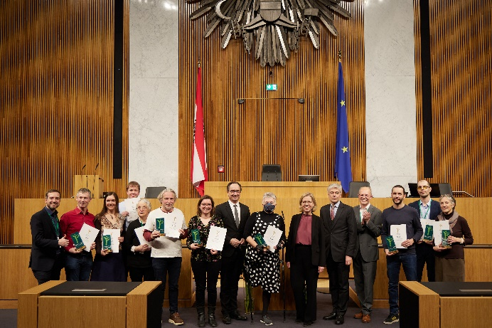
Bild 5 + 6: Verleihungszeremonie der PASSATHON TROPHY 2022 im Parlament. Linkes Bild v.l.n.r.: Markus Lang, Bundesratspräsident Günter Kovacs, Klimaministerin Leonore Gewessler, Platin GewinnerInnen Johann und Marina Kreusch-Kessler, Parlamentsdirektor Harald Dossi und den passathon Organisator Günter Lang; Rechtes Bild mit allen Gold GewinnerInnen. Copyright: Parlamentsdirektion/Thomas Topf
Ab 7. April startet der passathon 2023 zu rund 660 Leuchttürmen
Wer wissen will, warum beim Parlament gleich drei Leuchttürme zu entdecken sein werden, wie 50 Elektrobusse in Wien künftig mit eigenem Solarstrom geladen werden oder wo die weltweit größte Plusenergie-Wohnhausanlage steht, wird beim passathon 2023 – RACE FOR FUTURE wieder viele neue Highlights ab 7. April 2023 mit dem Rad entdecken können.
Alle Infos zum passathon – RACE FOR FUTURE unter: www.passathon.at
Die Hauptpartner sind das Bundesministerium für Klimaschutz, Umwelt, Energie, Mobilität, Innovation und Technologie (BMK), die Stadt Wien, Land Kärnten, Land Salzburg, Land Oberösterreich, Land Niederösterreich, Land Vorarlberg, Österreichischer Städtebund und Klima- und Energiefonds. Die Abwicklung erfolgt in Kooperation mit Österreich radelt, der Energieagentur Österreich, klimaaktiv Bauen und Sanieren, Stadt der Zukunft, Klimabündnis Österreich. Unterstützt wird der passathon u.a. von OeAD student housing, Austrotherm, BIG Bundesimmobiliengesellschaft, IIG Innsbrucker Immobilien Gesellschaft, illwerke vkw, ISO SPAN Baustoffe, NEUE HEIMAT TIROL, Raiffeisen-Nachhaltigkeits-Initiative, Standortagentur Tirol, UNIQA, WBV-GPA

Fotos von der passathon Trophy Verleihung
Auf der Parlamentsseite: https://www.parlament.gv.at/erleben/veranstaltungen/1090561/galerie
Sowie beim passathon: https://passathon.at/news/presse

Pressekontakt:
Günter Lang, LANG consulting Mail: race@passathon.at Mobil: +43-650-900 20 40
Alle Fotos, Video und Pressetexte zum Download unter: https://passathon.at/news/presse
Weitere Links: www.passathon.at facebook.com/passathon twitter.com/passathonAT instagram.com/passathon.at

